3App - Durée : 90 mn | 1er Session année 2019 – 2020
Examen CE317  Partie VHDL | Un seul document autorisé :  « VHDL résumé de syntaxe »  Calculatrice interdite
NOM : | PRENOM :
1 Les points donnés dans l’énoncé entre crochets [X] après chaque question représentent le barème et indiquent le temps à passer en minutes sur chaque question
2 Rendre une copie séparée pour chaque partie de l’examen
1 VHDL pour la simulation [12]
  - Complétez dans le chronogramme ci-dessous l’évolution de b et s obtenu par simulation du code [5].
  - Si on fait la synthèse de ce code un warning apparait et une netlist est quand même produite. Pourquoi ce warning apparait-il? [2] Complétez ci-dessous le résultat de la simulation de la netlist produite par la synthèse [5].

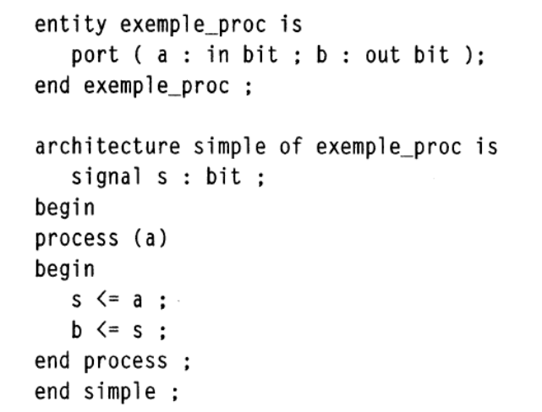 | 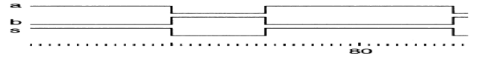  1.1  1.2
2 VHDL pour la synthèse : registre à décalage n bits [84]
Le registre à décalage shifter que l’on veut concevoir peut être soit chargé avec un vecteur din (entrée) soit sa valeur dout (sortie) être décalée à gauche ou à droite (d’un seul bit à la fois par front montant de l’horloge). La nouvelle valeur entrante (à gauche ou à droite) est toujours ‘0’.
Les valeurs binaires manipulées sont tous de type std_logic ou std_logic_vector.
Les signaux d’entrée/sortie du registre à décalage sont les suivants :
- din : vecteur d’entrée de n bits de large utilisé pour le chargement
- clk : le registre est sensible au front montant de l’horloge clk
- left_right : entrée indiquant un décalage à gauche (si ‘1’) ou à droite (si ‘0’)
- load : entrée indiquant le chargement de l’entrée din
- dout : vecteur de sortie n bits de large
2.1 Décrire en VHDL l’entité générique de ce composant appelé shifter [5]
2.2 Décrire en VHDL l’architecture de ce composant au niveau RTL [20]
2.3 Combien de bascules produira la synthèse de votre code précédent ? Justifiez [2].
2.4 Faire un schéma composé de bascules D Flip-Flop et de Mux « 4 vers 1 » de ce registre [10]. Vérifiez que le nombre de bascules correspond bien au nombre produit par la synthèse précédente [2].
2.5 Décrire en VHDL l’architecture de ce composant au niveau structurel en instanciant les composants ci-dessous [20]
component bascule is  Port( d : in std_logic ;  clk : in std_logic;  q : out std_logic);  end component; | component mux is  Port( e0,e1,e2,e3 : in std_logic ;  sel1 : in std_logic;  sel2 : in std_logic;  q : out std_logic);  end component;
Bascule D Flip-Flop active sur front | Mux « 4 vers 1 »
Conseil 1 : utilisez l’instruction for…generate vue en cours
Conseil 2 : pour laisser un port non utilisé non connecté dans le port map utilisez le mot clef open.
2.6 On suppose que l’horloge clk a une période de 10 ns et présente un premier front montant à 5 ns (puis à 15 ns, 25 ns…), complétez le tableau suivant pour un composant shifter avec n=4 : [10]
Temps | load | left_right | Din | dout
0 ns | ‘U’ | ‘U’ | « UUUU »
10 ns | ‘1’ | ‘0’ | « 1010 »
15 ns | ‘1’ | ‘0’ | « 1010 »
20 ns | ‘0’ | ‘0’ | « 1010 »
25 ns | ‘0’ | ‘0’ | « 1010 »
35 ns | ‘0’ | ‘0’ | « 1010 »
40 ns | ‘0’ | ‘1’ | « 1111 »
45 ns | ‘0’ | ‘1’ | « 1111 »
55 ns | ‘0’ | ‘1’ | « 1111 »
2.7 Ecrire en VHDL un testbench permettant de réaliser la simulation de l’architecture RTL et permettant de retrouver exactement les résultats contenus dans le tableau précédent [15].

